14. RAPPORTER KLUBBNIVÅ
Logga in
Klicka på ditt klubbs namn
Välj flik Rapprter
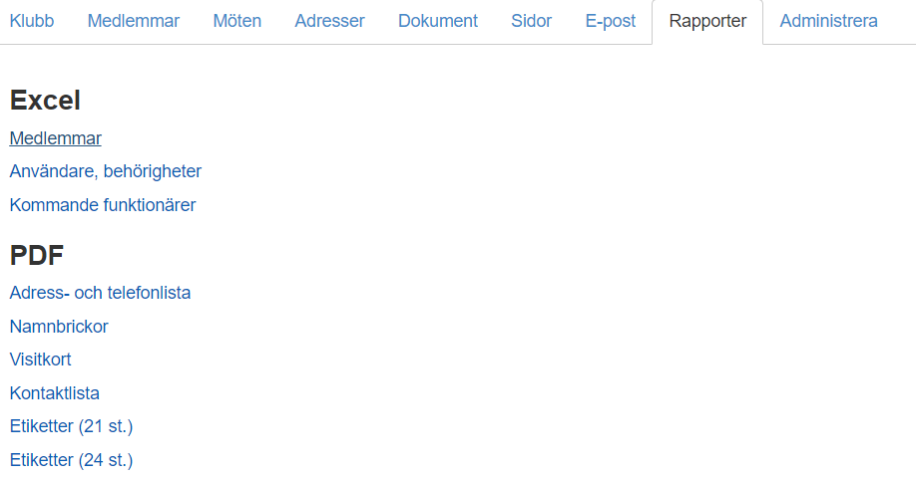
Klicka på den Rapport du vill ha
Listan kommer att öppnas i Excel
Alla fält som finns på medlem kommer fram
Klicka på Aktivera redigering för att ändra i fälten
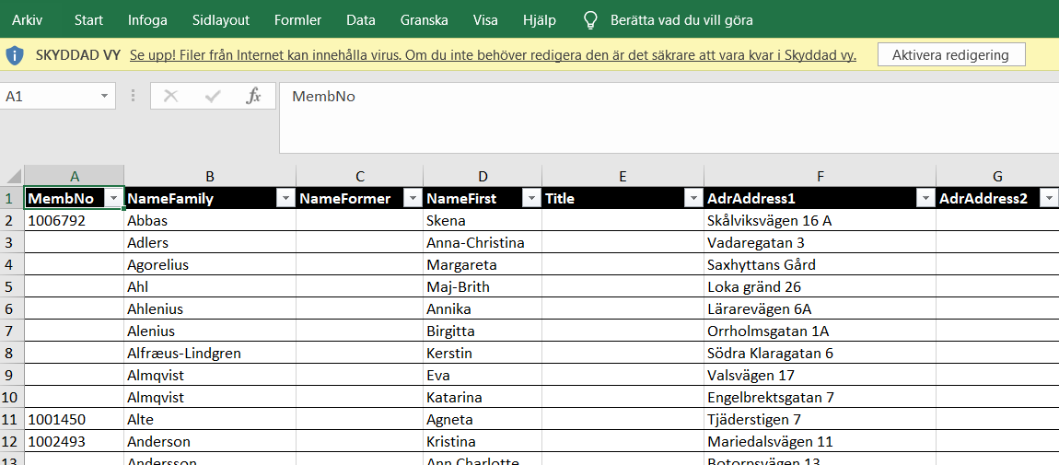

RAPPORTER DISTRIKTSNIVÅ
Logga in
Klicka på Min profil
Klicka på Mitt Distrikt
Du får då fram den här sidan och kan titta på Medlemsutveckling
Välj Datum och klicka på Ladda ner
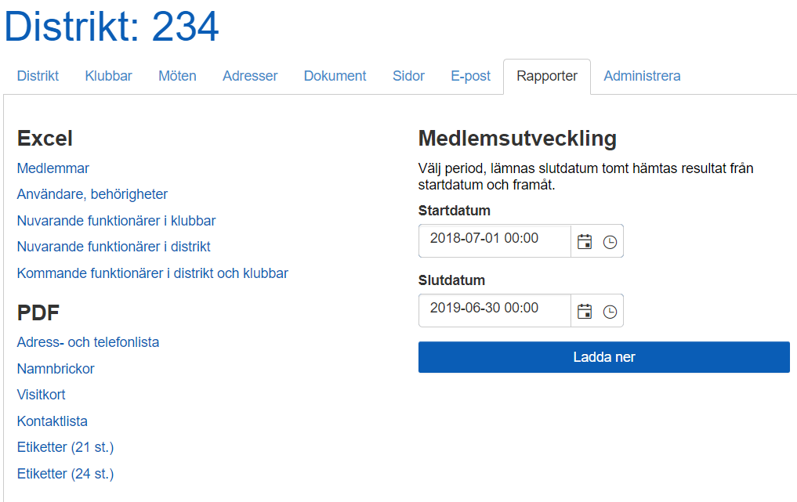
Följande Excelark öppnas
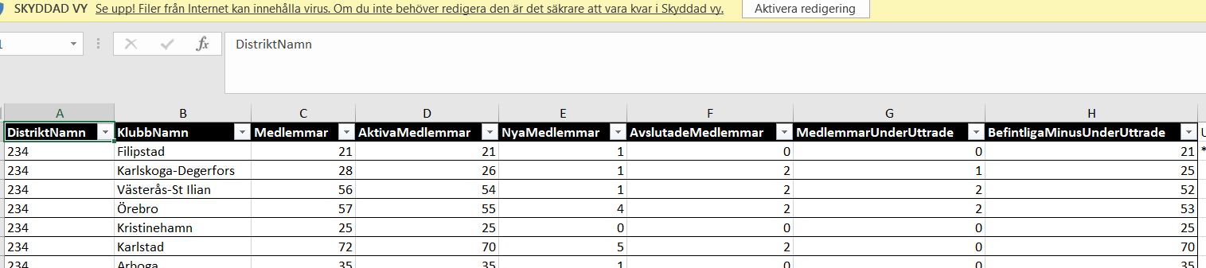
Längst ner på Excelarket har du flikar:
Där kan du få upp sida som visar Alla dvs aktiva medlemmar och medlemmar som slutat under perioden du valde.
Aktiva medlemmar, Nya medlemmar, Avslutade medlemmar och medlemmar under utträde.
Du kan filtrera ut en klubb i taget, eller se orsak till varför medlem har slutat. Du kan sortera eller göra urval på många olika sätt.

Under Rapporter finns också en del pdf filer som kan användas, testa och se vad du kan ha nytta av.

